Diseo del juego :

El j**uego se basara en “” basado en este modelo de mapa :**

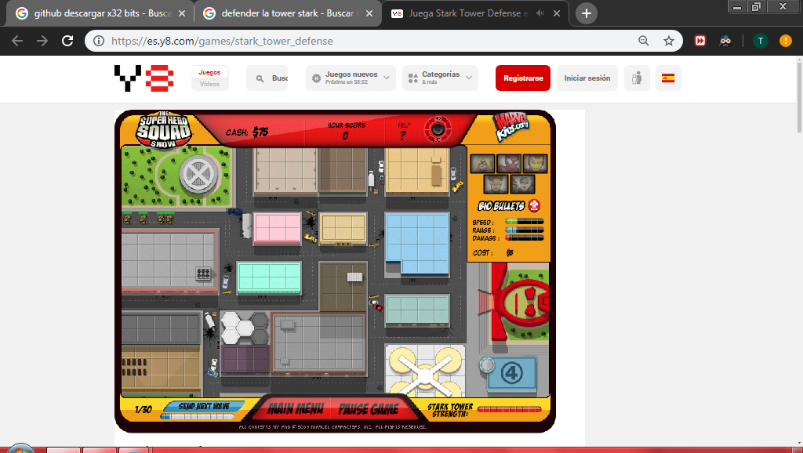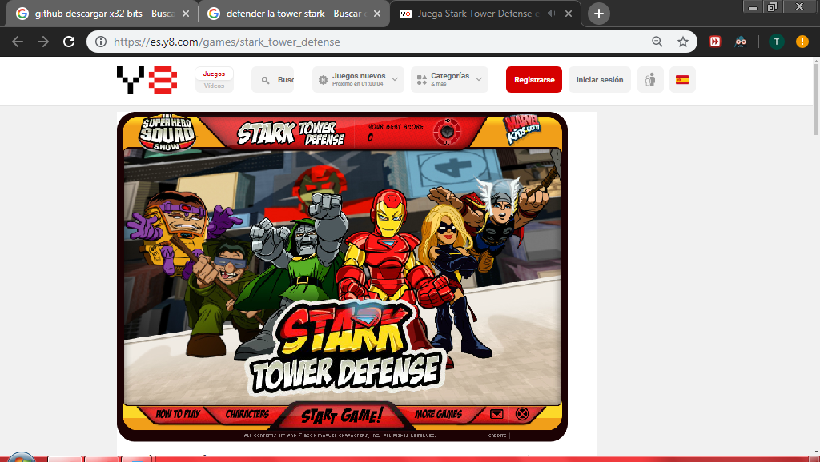

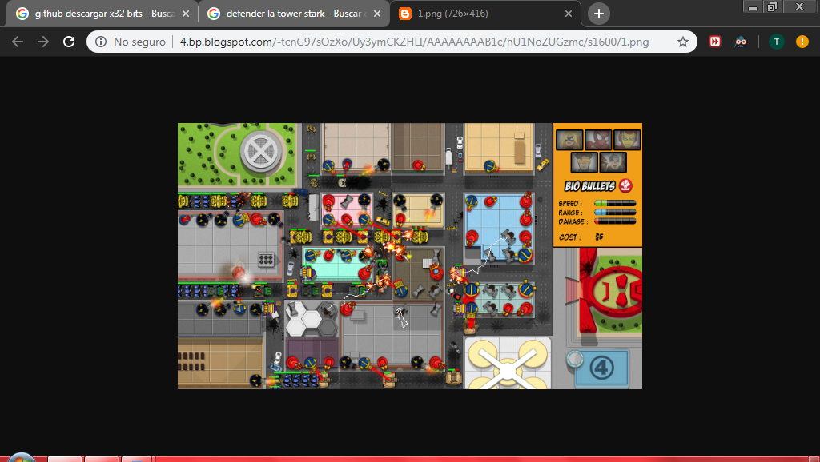

Jugador : Al comenzar el jugador contiene 75 de plata

Los personajes son :

.IRON-MAN

.THOR

.HULK

.CAPITAN AMERICA

.SPIDER-MAN

El mapa:

El mapa sera una ciudad que sera atacada por ”"(animales monstruos o maquinas),los cuales pueden venir por tres caminos(que son calles ) diferentes ,los caminos nunca se chocan.Los enemigos a medida que pasan las oleadas aumentan su nivel de dao a la base y aumenta su vida un 20%

los cuales atacaran la base “” que tiene vida al 100% a la hora de empezar;

Los personajes pueden ser mejorados un 30% en daño cada vez que el jugador decide mejorarlos .Aunque las mejoras que se pueden hacer son de 3 veces

Enemigos :

-Tanque Cm : contiene 500

-Tanque Cr : contiene 1000

-camioneta blindada : contiene 2000

-nave: contiene 4000

-robot: contiene 4000.

-thanos :enemigo supremo aparece en los 3 ultimos niveles puede ser derrotado solo con ataques aereos .contiene 7000 de vida Cada vez que el jugador derrota o destruye a un enemigo se le dara dinero con el cual podra comprar mas personajes o mejorar a otros personajes ya existentes en el mapa.

Premios :

_Hay objetos que aparecen en uno de los tres caminos ,los cuales obstruyen el camino a los enemigos